# Projekt

# Baza danych „handel towarami”

## Andrzej Białobrzeski

## Marek Dąbrowski

### **Założenia projektowe**

Podstawowymi założeniami były:

* Utworzenie struktury bazy danych reprezentującej wymianę handlową
* Stworzenie powiązań pomiędzy poszczególnymi elementami składowymi bazy danych
* Dodanie sekwencji umożliwiających numerowanie rekordów w tabelach
* Przygotowanie i ustawienie procedur, które automatycznie przy wprowadzaniu rekordów będą wywoływały dane sekwencje
* Dodanie ograniczeń dla wprowadzonych danych
* Wprowadzenie przykładów danych
* Stworzenie widoków w celu szybkiego przeglądania określonych danych
* Dodanie procedur realizujących operacje na tabelach
* Stworzenie funkcji ułatwiających wykonywanie zadań na bazie danych
* Przygotowanie dokumentacji projektu

### **Ogólny projekt systemu**

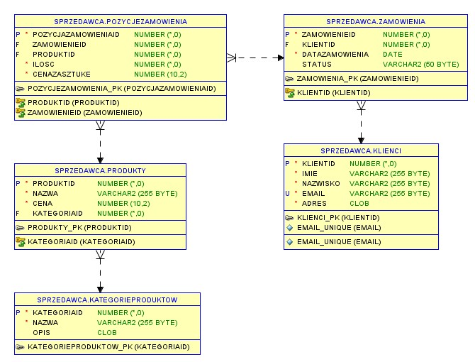

### **Kod SQL tworzący struktury bazodanowe**